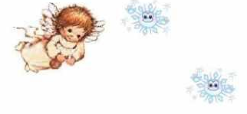




Pozvánka pro děti a rodiče

na

MIKULÁŠSKOU BESÍDKU

která se
KONÁ

Dne 03.12.2022
v 15:00 hodin
na statku
v obci Hlinky

Program:
Soutěže pro děti a disco
A přijde Čert i Mikuláš

